ENUNCIADO
Actividad 9
Modificar los programas C de nombre actividad9fifocrea.c y actividad9fifoescribe.c, para que cuando se ejecute el programa actividad9fifoescribe, envíe al programa actividad9fifocrea un mensaje para que éste lo visualice.
//actividad9fifocrea.c
#include <stdio.h>
#include <stdlib.h>
#include <sys/types.h>
#include <sys/stat.h>
#include <fcntl.h>
#include <unistd.h>

int main (void)
{
int fp;
int p, bytesleidos;
char saludo[] = "Un saludo !!!!!\n", buffer [10];
p=mknod("FIFO2", S_IFIFO|0666, 0); /// permiso de lectura y escritura

if (p== -1) {
printf("Ha ocurrido un error.... \n"); // recuerda borrarlo la segunda vez...
exit (0);
}

while (1) {
fp = open ("FIFO2", 0);
bytesleidos = read(fp, buffer, 1);
printf("Obteniendo información...\n");
while (bytesleidos != 0) {
printf("%s", buffer);
bytesleidos = read (fp, buffer, 1); // leo otro byte
}
close (fp);
}
return(0);
}

//actividad9fifoescribe.c
#include <stdio.h>
#include <stdlib.h>
#include <string.h>
#include <fcntl.h>
#include <unistd.h>

int main (void)
{
int fp;
int p, bytesleidos;
char saludo[] = "Un saludo !!!!!\n";
fp = open ("FIFO2", 1); /// abrimos fifo con permiso de escritura
if (fp == -1) {
printf("Error al abrir el fichero... \n");
exit (1);
}
printf("Mandando información al FIFO...\n");
write (fp, saludo, sizeof(saludo));
close (fp);
return(0);
}

Resultado esperado:
$./actividad9fifocrea
Obteniendo información…Un saludo....
Obteniendo información…Un saludo....
Obteniendo información…Un saludo....

$./actividad9fifoescribe
Mandando información al FIFO…
$./ actividad9fifoescribe
Mandando información al FIFO…
$./ actividad9fifoescribe
Mandando información al FIFO…

Solución:
1. actividad9fifocrea.c
#include <stdio.h>
#include <stdlib.h>
#include <sys/stat.h>
#include <fcntl.h>
#include <unistd.h>

int main (void)
{
int pipe;
char buffer[10];

if(access("Fifo", F_OK ) != -1 ) //comprobar si existe el archivo
remove("Fifo"); //en caso de que si lo borramos
pipe = mknod("Fifo", S_IFIFO|0666, 0);
switch (pipe)
{
case -1:
printf("No se ha podido crear el pipe\n");
exit (0);
default:
for (;;) // creo bucle infinito
{
int fp = open ("Fifo", 0); // abro el pipe Fifo en modo lectura y
int bytesleidos = read(fp, buffer, 1); // leo el primer byte
printf("Obteniendo información...\n");
while (bytesleidos != 0)
{
printf("%s", buffer);
bytesleidos = read(fp, buffer, 1); // leo otro byte
}
close (fp);
}
}
exit(0);
}

2. actividad9fifoescribe.c
#include <stdio.h>
#include <stdlib.h>
#include <string.h>
#include <fcntl.h>
#include <unistd.h>

int main (void)
{
char saludo[] = "Once more unto the breach dear friends, once more.\n";
int fp = open("Fifo", 1); // abro el pipe Fifo en modo escritura

switch(fp)
{
case -1:
printf("No se ha podidod abrir el archivo Fifo con permisos de escritura\n");
exit(-1);
default:
printf("Mandando información al FIFO...\n");
write(fp, saludo, sizeof(saludo)); // escribimos en el pipe el texto guardado dentro de saludo
close(fp);
}
exit(0);
}

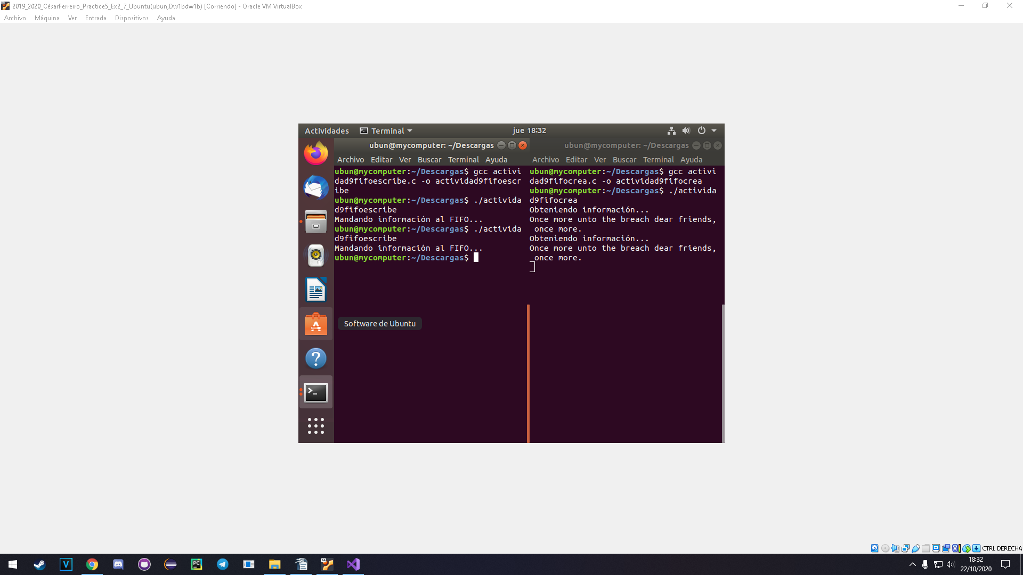

Resolución de problemas:

El mayor problema fue descubrir como verificar la existencia de un archivo y proceder con su eliminación desde C. Necesitaba hacer esto para que el programa no deje de funcionar tras su primera ejecución. Encontré el código en internet.
if(access("Fifo", F_OK ) != -1 )
remove("Fifo");

REQUISITOS
- Entregar la solución de la actividad en un único archivo comprimido donde tendremos:
  - Un archivo de extensión .odt o .docx que contendrá
    - Una copia del código del programa
    - Una captura de pantalla del resultado del programa
  - El programa con el código fuente de extensión .c
  - El programa ejecutable
- El único archivo con la solución contendrá el nombre original de la actividad, seguido de un guión bajo y del primer apellido del alumno.

CRITERIOS DE CORRECCIÓN
- Nivel de cumplimiento de los Requisitos (15%).
- Correcto funcionamiento de los programas desarrollados en C (35%).
- Ajuste a los resultados esperados (35%).
- Claridad del código C (15%).
- Explicación detallada de cómo se han resuelto problemas que hayan podido surgir en la realización de la actividad (hasta un 15% adicional sobre la nota obtenida).
- Avisos o errores de compilación (-15%).
- Nivel de comentarios en el código fuente (-15%).

